**ЧЕК-ЛИСТ ФОРМЫ САЙТА “PROBUKETY.COM”**

|  |  |  |
| --- | --- | --- |
| Выполнил студент 3 курса |  | Шамавов А.Х. |

Тюмень, 2023

**5 ПОЛОЖИТЕЛЬНЫХ ТЕСТОВ ФОРМЫ**

**Положительный тест №1:**

1. Ввести телефон для связи
2. Ввести ФИО
3. Ввести E-mail
4. Ввести телефон получателя заказа
5. Ввести ФИО получателя заказа

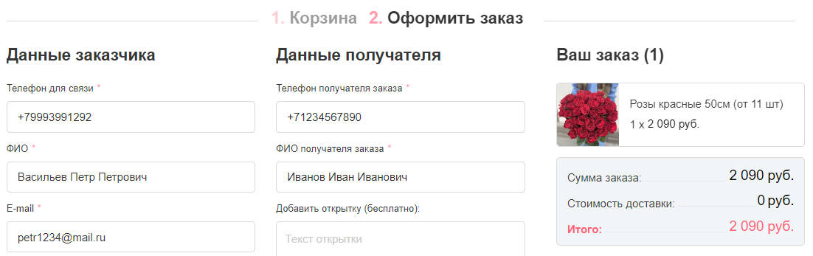

**Положительный тест №2:**

1. Ввести телефон для связи
2. Ввести ФИО
3. Ввести E-mail
4. Ввести телефон получателя заказа
5. Ввести ФИО получателя заказа
6. Ввести текст открытки

**Положительный тест №3:**

1. Ввести телефон для связи
2. Ввести ФИО
3. Ввести E-mail
4. Выбрать другой способ доставки

**Положительный тест №4:**

1. Ввести телефон для связи
2. Ввести ФИО
3. Ввести E-mail
4. Выбрать другой способ доставки
5. Ввести дату и время самовывоза

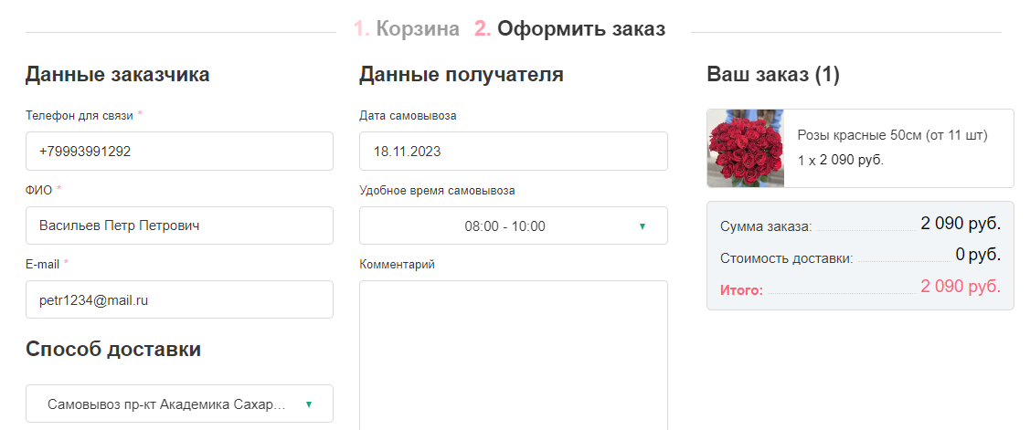

**Положительный тест №5:**

1. Ввести телефон для связи
2. Ввести ФИО
3. Ввести E-mail
4. Ввести телефон получателя заказа
5. Ввести ФИО получателя заказа
6. Ввести текст открытки
7. Ввести адрес (улица, дом/корпус, квартира)
8. Ввести дату и время доставки

**5 ОТРИЦАТЕЛЬНЫХ ТЕСТОВ ФОРМЫ**

**Отрицательный тест №1:**

1. Ввести телефон для связи
2. Ввести ФИО
3. Ввести E-mail
4. Ввести телефон получателя заказа

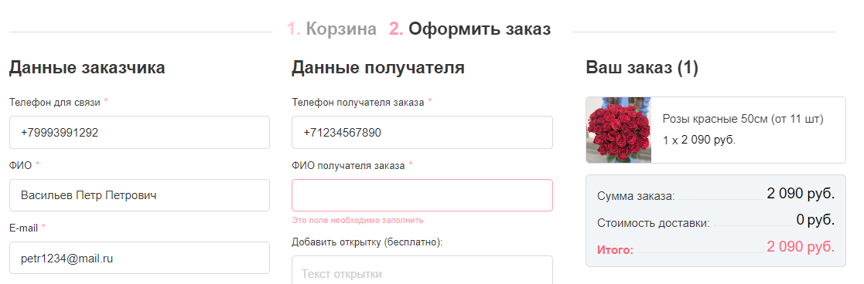

**Отрицательный тест №2:**

1. Ввести телефон для связи
2. Ввести ФИО
3. Ввести некорректный E-mail
4. Ввести телефон получателя заказа
5. Ввести ФИО получателя заказа

**Отрицательный тест №3:**

1. Ввести телефон для связи
2. Ввести E-mail
3. Ввести телефон получателя заказа
4. Ввести ФИО получателя заказа

**Отрицательный тест №4:**

1. Ввести ФИО
2. Ввести E-mail
3. Ввести телефон получателя заказа
4. Ввести ФИО получателя заказа

**Отрицательный тест №5:**

1. Ввести телефон для связи
2. Ввести ФИО
3. Ввести E-mail
4. Ввести ФИО получателя заказа

**ПРИМЕР ФОРМЫ С МЕНЬШИМ UX**

Для меньшего количества необходимого ввода данных стоит убрать поле для ввода E-mail адреса.

